# 支持的JDBC类型

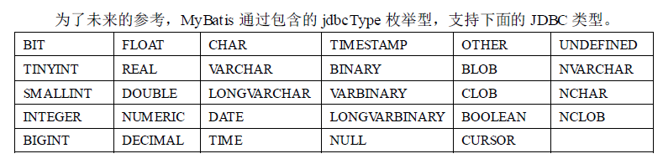

# ORM映射

